РОЗРОБКА СТРУКТУРИ ІНТЕЛЕКТУАЛЬНОЇ СИСТЕМИ ПІДТРИМКИ ПРИЙНЯТТЯ РІШЕНЬ В ПРОЦЕСІ БУРІННЯ
М.М. Демчина, demchyna@i.ua, Івано-Франківський національний технічний
університет нафти і газу
Інтелектуальна система [1] означається як інтерактивний комп’ютер-базований інструмент прийняття рішень, що використовує факти і евристики для вирішення проблем прийняття рішень, базуючись на знаннях, отриманих від експерта предметної області, у більшості випадків в формі правил. Таким чином, інтелектуальні системи можна розглядати як комп’ютерні моделі процесу мислення людини-експерта предметної області (зокрема в нашому випадку оператора технологічного процесу буріння нафтових і газових свердловин).
У випадку складних предметних областей, побудова інтелектуальної системи доцільна таким чином, щоб вона складалася з ряду послідовних модулів (рівнів). В загальному з точки зору теорії програмування, необхідність модульної конструкції програмної реалізації є природнім наслідком структури предметної області, яка в даному випадку розглядається як така, що може бути розділена на відповідно скінченну множину піддоменів, що у випадку нафтогазової предметної області, може представлятися існуючими базами даних зразків порід, бурових розчинів і таке ін., що представлено на рисунку 1.
В якості необхідних модулів [2,3], які відповідно базуються на загальних алгоритмах та методиках буріння, що застосовуються на рівні окремих експертів промислових організацій та нафтогазових компаній слід виділити складові проектованої системи, що дозволяють вирішувати наступні задачі: 1) «Планувальник свердловин» – обчислює градієнти розриву формації гірської породи, допустимий рівень тиску в стовбурі свердловини і допустиму масу бурового розчину для запобігання обвалу стовбура свердловини; 2) «Аналізатор бурового розчину» – виконує побудову оцінок бурового розчину і генерує коректуючі рекомендації з даними, що представляють види та форми бурового розчину; 3) «Консультант по промивній рідині» – генерує загальні рекомендації щодо основних категорій проблем з буровим розчином; 4) «Експерт по бурових долотах» – надає експертний аналіз щодо фрезерувальних зубців шарошки та щодо зношеності твердосплавної коронки і видає рекомендації щодо зміни типу долота або експлуатаційних параметрів відповідно; 5) «Буровий експерт» – подає детальний аналіз звітів та даних реального часу про процес буріння.
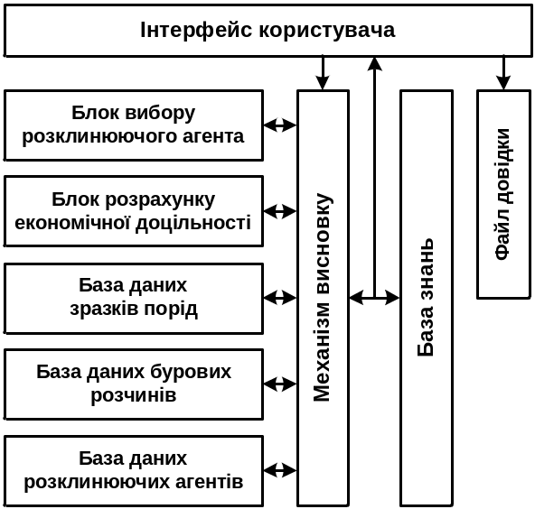
Рисунок 1 – Типові компоненти інтелектуальної системи прийняття рішень
в процесі буріння
Таким чином, реалізація комплексної системи даного рівня являтиме собою колекцію верифікованих технік і операційних вказівок для операторів технологічних процесів, що відповідно охоплюють виділені аспекти технологічного процесу нафтового і газового буріння.
Література
- Субботін С. О. Подання й обробка знань у системах штучного інтелекту та підтримки прийняття рішень: Навчальний посібник. – Запоріжжя: ЗНТУ, 2008. – 341 с.
- The complete package of software for the man on the rig [Електронний ресурс] – Режим доступу: http://www.drillingsoftware.com.
- Drilling Software [Електронний ресурс] – Режим доступу: http://www.pvicom.com/drilling-software.html.

